## **Муниципальное бюджетное дошкольное**

## **образовательное учреждение**

**«Центр развитие ребёнка - детский сад №42**

**«Подсолнушек» городского округа Самара.**

**Методическое пособие по развитию**

**музыкально-ритмических движений**

**у детей старшего дошкольного возраста.**

**Хореографические постановки**

**«Салют героям».**

**Методическое пособие разработано:**

**Кадочкиной Ириной Александровной**

**(музыкальный руководитель, хореограф).**

**Введение.**

Методическое пособие предназначено для музыкальных руководителей и воспитателей дошкольных учреждений, ориентированно на старший дошкольный возраст. Пособие включает в себя подробное описание танцев, данный материал можно использовать при подготовки мероприятий патриотического направления.

Танец является богатейшим источником эстетических впечатлений ребенка, его творческих возможностей. Согласованность и единство танцевального искусства подразумевает развитие чувства ритма, умения слышать и понимать музыку, согласовывать с ней свои движения, одновременно развивать и тренировать мышечную силу корпуса и ног, пластику рук, грацию и выразительность. Занятия танцем формируют правильную осанку, прививают основы этикета и грамотной манеры поведения в обществе, дают представление об актерском мастерстве. Танец имеет огромное значение как средство воспитания национального самосознания. Получение сведений о танцах разных народов и различных эпох столь же необходимо, как изучение всемирной истории и этапов развития мировой художественной культуры, ибо каждый народ имеет свои, только ему присущие танцы, в которых отражены его душа, его история, его обычаи и характер. В основе педагогических требований к определению содержания, методики и организационных форм занятий с детьми по хореографии лежит принцип воспитывающего обучения. Воспитание и обучение представляют неразрывное единство. Педагогический процесс строится таким образом, чтобы дети, приобретая знания, овладевая навыками и умениями, одновременно формировали бы свое мировоззрение, приобретали лучшие взгляды и черты характера. Занятия по танцу содействуют эстетическому воспитанию детей, оказывают положительное воздействие на их физическое развитие, способствуют росту их общей культуры, поэтому можно утверждать, что хореографическое искусство имеет богатую возможность широкого осуществления воспитательных задач. Решению задач воспитания подрастающего поколения на традициях отечественной культуры, приобщению детей к отечественным ценностям во многом способствуют занятия русским народным танцем. Ведь именно развитие русского народного творчества тесно связано с историей русского народа, а народный танец с помощью танцевальных образов, в специфической форме выражает и раскрывает духовную жизнь народа, его быт, вкусы и идеалы. Изучение русского народного танца способствует знакомству обучающихся с богатейшим хореографическим фольклором нашей страны, воспитанию любви к родине, к своей нации. На занятиях хореографии необходимо стремиться воспитывать духовно-нравственные и гражданско-патриотические качества. Средствами хореографического искусства на основе традиционных ценностей отечественной культуры, знакомить детей с русским народным творчеством, обучать детей жанрам и элементам русского народного танца, обогащать и закреплять знания детей о Родине в процессе непосредственной деятельности на занятиях по хореографии, формировать в ребенке общечеловеческие нравственные качества личности. Данное методическое пособие ориентировано на детей старшего дошкольного возраста (5-7лет).

**Методические пояснения.**

Для разбора танца по записи позы исполнителей и их передвижения по сценической площадке иллюстрируются графическими рисунками. Девочка условно обозначается закрытым полукругом, а мальчик — треугольником. Для правильного определения всех передвижений исполнителей по сценической площадке приводится план сцены. Направление движений отмечается стрелкой, путь продвижения — пунктиром.

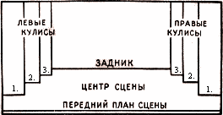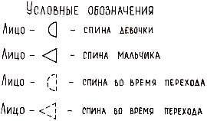

**Танец «Салют героям».**

**Исполнители:** 12 детей - с маленькими флажками,3 девочки - с длинными лентами,1 ребёнок - с большим красным флагом.

**Музыкальное сопровождение**: Татьяна Назарова «Салют героям». **Музыкальный размер**: 4/4 **Описание танца:**

Перед началом танца дети стоят за 3-ей правой кулисой. *Вступление 16 тактов*. В руках у детей маленькие флажки.

1-2 такт - Шагом марша четыре ребёнка друг за другом двигаются от 3-ей кулисы к переднему плану сцены (рисунок 1).

3-4 такт – Шаг марша поворот вокруг себя (рисунок 2).

5-8 такт - Выходят следующие четыре ребёнка и повторяют движения 1-4 тактов. Первая колонна детей смещается шагом марша к левым кулисам (рисунок 3). 8-12 такт - Выходят следующие четыре ребёнка и повторяют движения1-4 тактов. Вторая колонна смещается шагом марша к левым кулисам. 13-16 такт - Выходит четвёртая колонна детей и повторяют движения 1-4 тактов, третья колонна смещается к левым кулисам (рисунок 4). **Припев:** 1 такт: «Раз»- ноги стоят во второй прямой позиции, две руки с флажками поднимаются наверх над головой.

«Два» - пауза.

«Три»- Опуститься на левое колено, корпус разворачивается в правую сторону. Руки опустить вдоль корпуса. «Четыре»- пауза.

2 такт - Повторить движения 1 такт, движения выполняются в левую сторону. 3 такт: « Раз»- Ноги стоят в 6 позиции, правая рука прямая поднимается наверх, левая рука прямая опускается вдоль корпуса.

«Два » - пауза.

«Три, четыре » - повторяется движение счёта «раз, два» другой рукой.

4 такт - повторить движения 3 такта. 5 такт: «Раз» - Ноги стоят в 6 позиции поворот на 90 градусов в правую сторону.

«Два»- пауза. «Три, четыре» - Повторить поворот на 90 градусов в правую сторону.

6 такт - повторить движения 5 такта и завершить поворот на 360 градусов.

7 такт: «Раз, два» - Ноги стоят во второй прямой позиции, руки поднимаются над головой. Тяжесть корпуса перенести на правую ногу, руки наклонить в правую сторону.

«Три, четыре» - повторить движение в левую сторону. 8 такт - повторить движения 7 такта. 9-12такт-повторитьдвижения 5-8 тактов. 2 куплет: 1-2 такт – Дети шагом марша перестраиваются на полукруг. Из третьей правой кулисы шагом марша выходят три девочки, двигаясь к центру сцены. В правой руке у них длинная лента (рисунок 5). 3 такт: Дети, которые стоят в полукруге выполняют покачивания из стороны в сторону, флажки опущены вдоль корпуса.

«Раз, два»- Девочки с лентами выполняют лёгкий бег вперёд, с небольшим продвижением. Руки поднимаются наверх выполняя взмах лентами.

«Три, четыре» - Лёгкий бег назад, руки с лентами опускаются вниз выполняя руками змейку. 4 такт - Повторить движения 3 такта.

5-8 такт-Девочки выполняют повороты вокруг себя на полупальцах, руки с лентами поднять наверх выполняя змейку.

9 такт - Девочки выполняют лёгкий бег от центра в разные стороны, руками выполняют полкруг лентами.

10 такт – Повторить движения 7 такта с продвижением к центру зала. 11-12 такт - повторить движения 9-10 тактов.

13-15 такт - Девочки с лентами перестраиваются в звёздочку. Левой рукой соединиться в центре, правую руку с лентой поднять наверх, выполняя змейку. Выполнить лёгкий бег, продвигаясь по кругу (рисунок 6).

16 такт - Девочки с лентами маршем перестраиваются в линию на переднем плане сцены. Дети с маленькими флажками маршем перестраиваются в рисунок 4.

**Припев**: Повторение движений припева. **Прогрыш**.1-8 такт - Девочки с лентами маршируют по маленькому кругу, по часовой стрелке. Дети с маленькими флажками двигаются маршем по большому кругу, против часовой стрелки (рисунок 7).

3 куплет:1-12такт - Дети с маленькими флажками останавливаются в большом полукруге и опускаются на левое колено. Руки с флажками поднять наверх, выполнять помахивания.

1-2такт-Девочки с летами останавливаются в центре сцены, рисунок 6. Выполняют круговые движения прямыми руками назад. 3такт: «Раз, два»- Взмах лентами наверх.

«Три, четыре» - Руками выполняют змейку, опуская руки вниз. Выполняют grand plié.

4такт – Повторить движения 3 такта.

5-8 такт – Повторить движения 1-4 тактов.

9- 12 такт Девочки с лентами выполняют боковой галоп по маленькому кругу, по часовой стрелке. Прямыми руками делают круговые движения справа-налево. 13-16- такт – Дети, которые танцуют с маленькими флажками встают с колена и маршем двигаются по кругу, перестраиваясь в одну диагональ. На конец 16 такта дети опускаются на левое колено, флажки опустить вдоль корпуса. Девочки с лентами маршем перестраиваются во вторую диагональ. Ленту взять двумя руками и поднять над головой, ноги стоят во 2 прямой позиции (рисунок 8).

**Проигрыш**. 1-2 такт – Из третьей правой кулисы выходит ребёнок с большим российским флагом. Маршем двигается вдоль диагонали.

3-4 такт-Поворот вокруг себя с чёткой остановкой в каждой стороне.

5-8 такт – Повторить движения 1-4 такт. **Припев.** 1-11 такт - Ребёнок с большим российским флагом марширует по кругу против часовой стрелки. Дети с маленькими флажками идут за ним. Девочки с лентами двигаются маршем по маленькому кругу, по часовой стрелке (рисунок7). 12 такт - Дети останавливаются (смотри рисунок9 ) в заключительной позе. Дети с маленькими флажками садятся в полукруге на левое колено, руки с флажками поднять наверх. Ребёнок с большим флагом останавливается в центре сцены, флаг поднять наверх. Девочки с лентами останавливаются в центре сцены за большим флагом, руки с лентами поднять наверх.

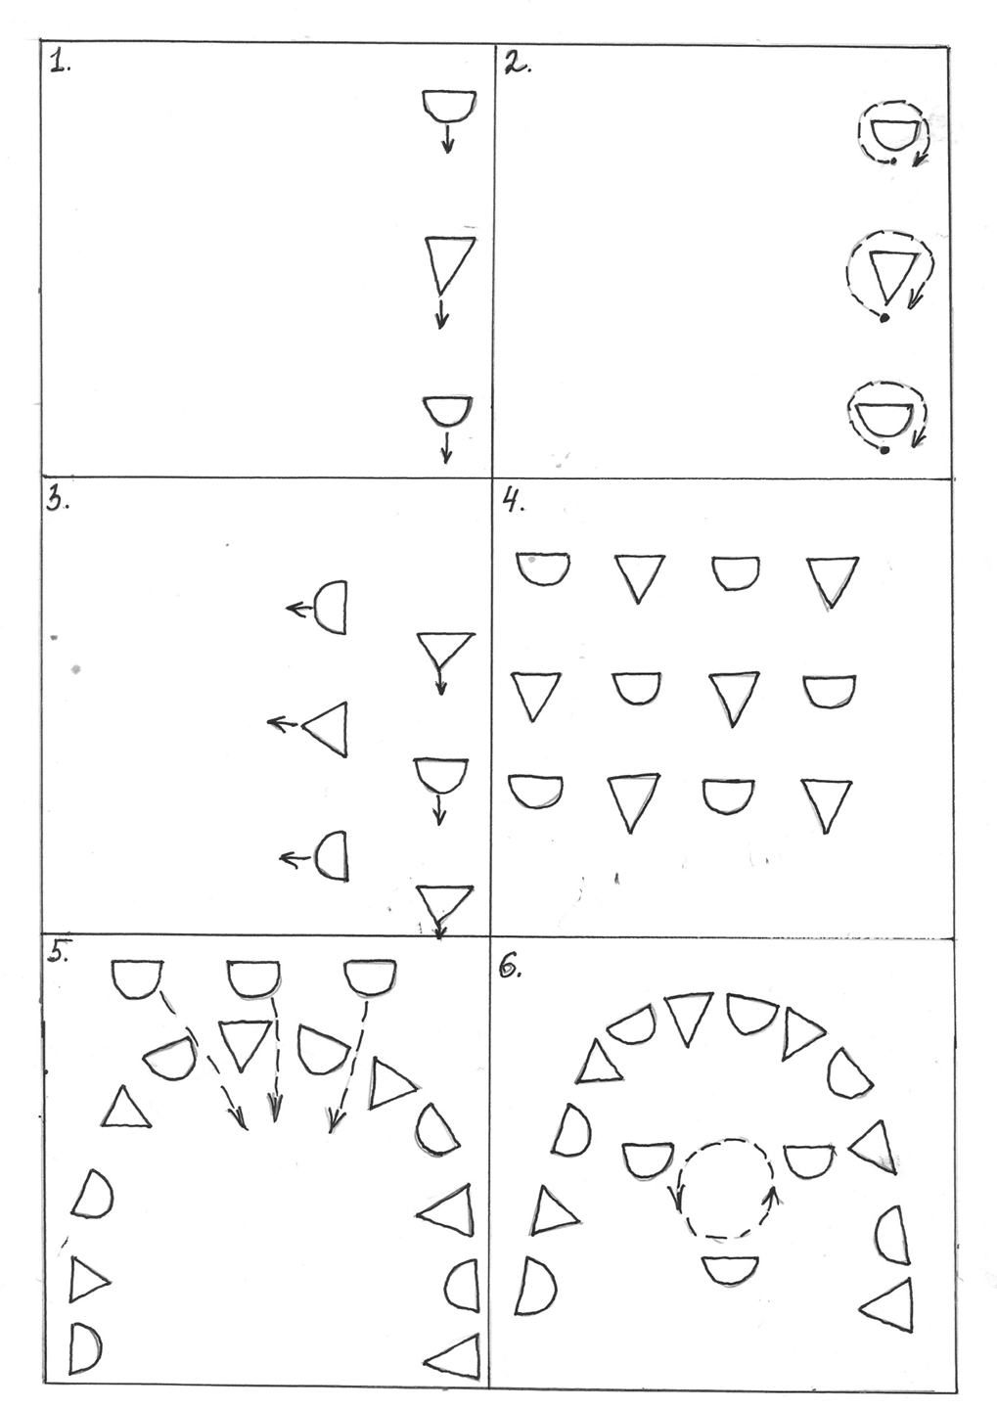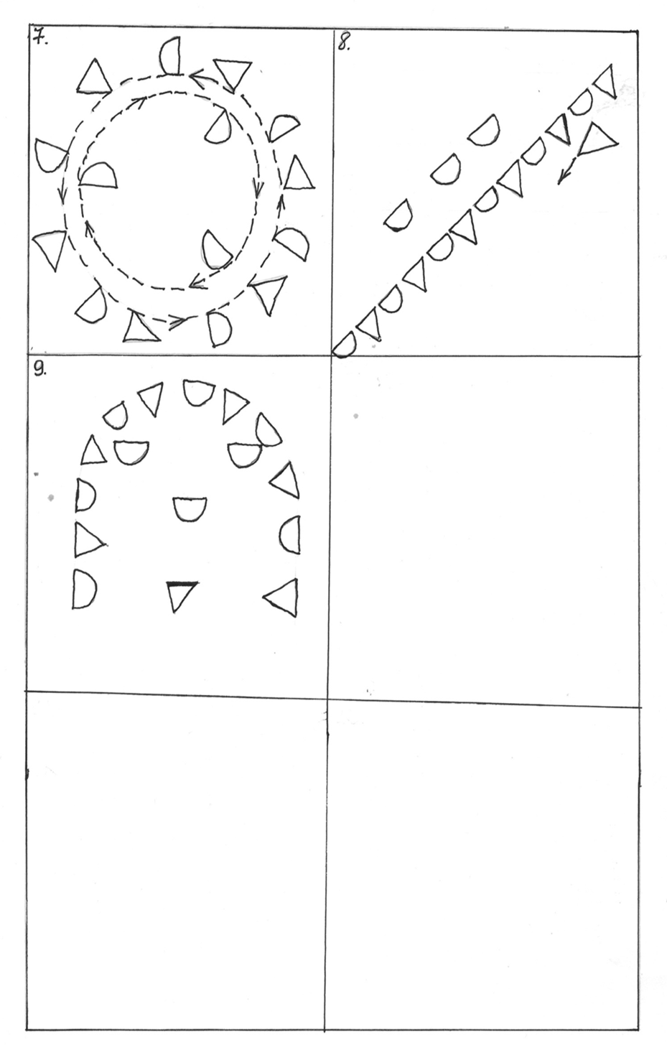

**Хоровод с венками.**

**Русский девичий хоровод.**

Исполнители:10 девочек - на головы одеты венки из цветов. Музыкальное сопровождение: Филипп Кольцов - хоровод «Реченька», исп. Елена Минина, оркестр ансамбля «Берёзка». Музыкальный размер: 2/4. Описание танца: Вдоль заднего плана сцены разложена ткань синего цвета в виде реки , сверху на эту ткань положить второй слой лёгкой ткани. Исполнители стоят за третьей правой кулисой.

1-8 такт – Вступление. 1-6 такт - Девочки двигаются мелкими шагами на полупальцах от третьей правой кулисы по диагонали к первой левой кулисе (рисунок1).

7-8 такт - Остановиться в диагонали, выполнить поворот вокруг себя в правую сторону. Одновременно правую руку широким движением через сторону положить кистью на левое плечо.

9-14 такт – Девочки друг за другом двигаются, мелким шагом на полупальцах, по переднему плану сцены. На последний такт нужно остановиться в одной линии и повернуться лицом к зрителю. Ноги стоят в первой свободной позиции ног (рисунок 2).

15такт: «Раз»- Правая рука плавно поднимается в первую позицию русского танца.

«Два» - Правую руку перевести во вторую позицию.

16 такт – Правую руку положить кистью на левое плечо.

17 такт - Правую руку поднять в третью позицию рук, затем выполнить наклон всем корпусом вперёд.

18 такт – Корпус выпрямляется, одновременно правая рука медленно опускается вниз вдоль корпуса. 1 куплет: 1-3такт – Девочки поворачиваются в левую сторону и двигаются друг за другом основным шагом по кругу (смотри рисунок3).

4 такт – Продолжая движение по кругу девочки снимают двумя руками венок с головы. Руки с венком поднять в третью позицию.

5-7такт – Девочки продолжают движение по кругу основным шагом. Руки в третьей позиции.

8 такт - Девочки останавливаются и поворачиваются в круг лицом. Руки с венком опустить до уровня груди.

9 -10 такт - Основным шагом собраться в центр круга, руки поднять в третью позицию.

11-12 такт- Разойтись на большой круг, руки с венком опустить до уровня груди.

13-16 такт - Повторить движения 9-12 тактов. 17-20 такт – Перестроиться в рисунок 4, венки держат около груди.

21 - 24 такт – Остановиться по парам, выполнить поворот на месте друг к другу. На последний такт руки с венками поднять наверх, соединившись по парам в «воротца».

**Проигрыш.**1 -7 такт-Первая пара «подныривает в воротца» и двигается назад, встают последней парой. Все остальные пары мелким приставным шагом продвигаются вперёд. Все пары повторяют перестроение (рисунок 5). 8 такт - Девочки поворачиваются к зрителю, венок одеть на голову.

9-15 такт – Исполнители основным шагом перестраиваются в два круга (рисунок6 ). Руки опущены в подготовительное положение.

16 такт - Повернуться в центр круга. Венок снять с головы и опустить до уровня груди.

17-18 такт - Собраться основным шагом в центр круга, руки поднять в третью позицию.

19-20 такт – Разойтись на большой круг, руки с венками опустить до уровня груди.

21-24 такт - Повторить движения 17-20 тактов. На последний такт венок одеть на голову.

25-28 такт - Повторить движения по кругам. Руки опущены в подготовительное положение.

29-32 такт – Перестроиться в полукруг (смотри рисунок7 ). Взяться за руки и поднять их наверх.

33-44 такт - Первые девочки с каждой стороны полукруга «подныривают» сначала в первые «воротца», затем во вторые и т.д. В последние центральные «воротца» они «подныривают» вместе (рисунок 8).

45-48 такт - Ведущие заводят на две колонны вдоль правых и левых кулис (рисунок 9). На последний такт снять венки и опустить их до уровня груди. 49 такт - Первая пара девочек лёгким бегом подбегает к заднему плану сцены и кладёт венок на разложенную в виде реки ткань (рисунок 10).

50-53 такт - Все исполнители по очереди повторяют движения 49 такта.

54-56 такт – Девочки, положив венок, строятся около третьей левой кулисы в шахматном порядке, повернувшись к третьей правой кулисе (рисунок 11).

57-63 такт – Девочки поднимают правую руку наверх и выполняют плавные помахивания право – влево. В это время венки «уплывают» за кулису (за кулисой помощник тянет на себя верхний слой ткани вместе с венками). 63 такт - Девочки плавно опускают правую руку в подготовительное положение. Музыка затихает.

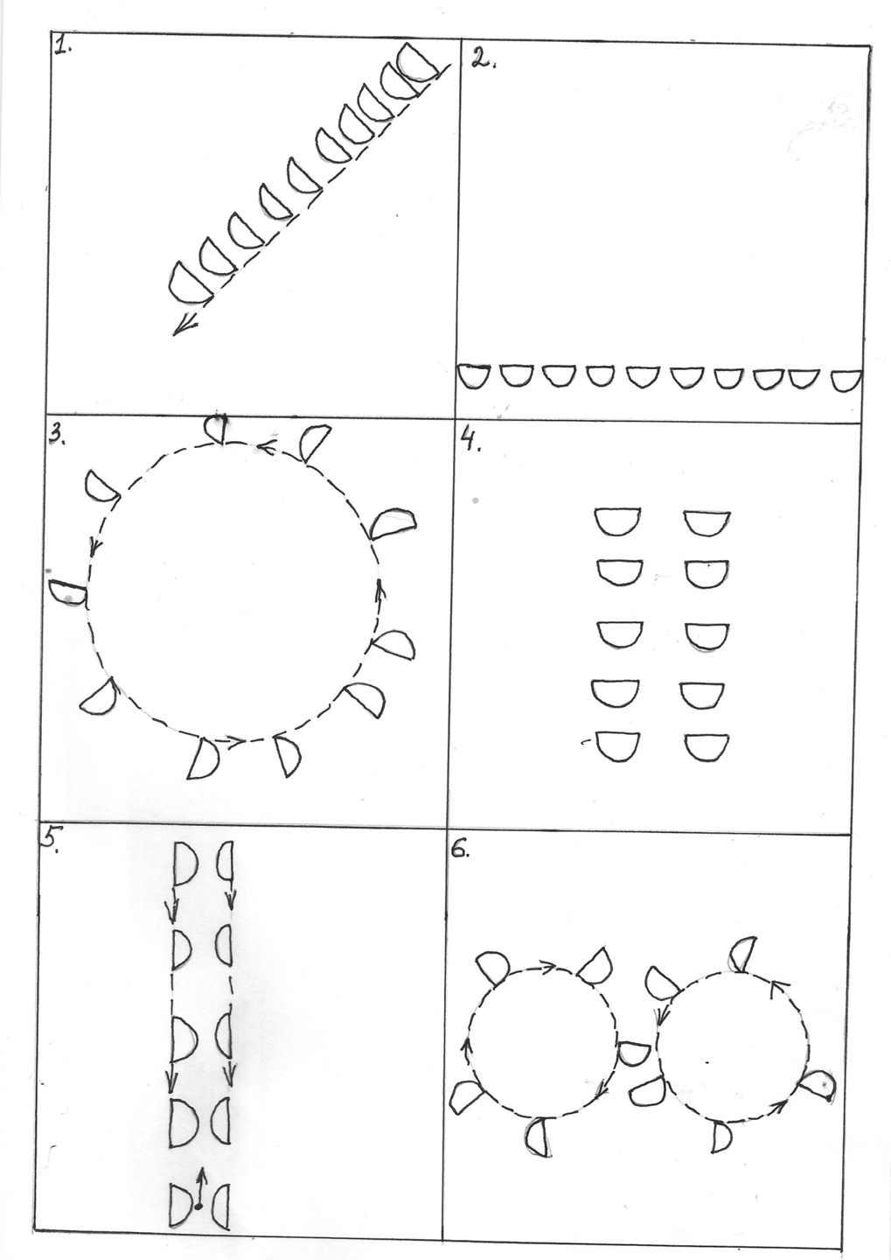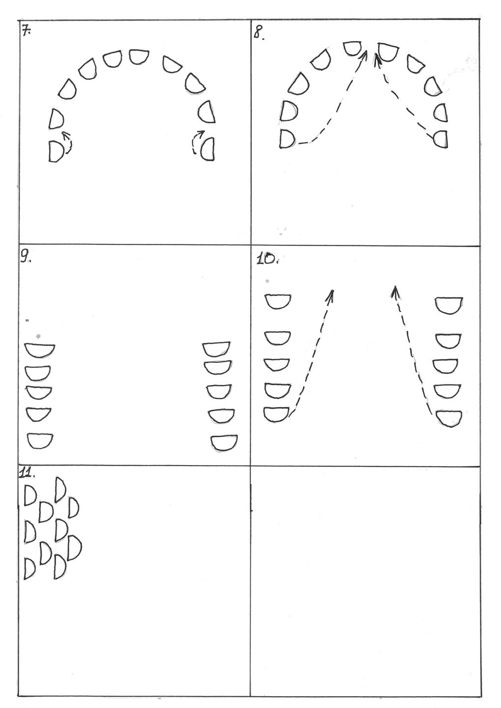

**Танец «Граница». Современный танец.**

**Исполнители:**10 мальчиков. **Музыкальное сопровождение**: Леонид Агутин и группа «Отпетые мошенники» песня «Граница».  **Музыкальный размер:** 2/4 **Описание танца:**

1-4 такт - вступление.

1 такт – Из правой третьей кулисы выбегает мальчик и садится на корточки. Повернувшись лицом к первой левой кулисе.

2 такт - Выбегает второй мальчик, перепрыгивает через первого (вовремя прыжка ноги нужно развести в стороны, колени вытянуты). 3-4 такт - Второй мальчик садиться на корточки перед первым. Одновременно выходит третий ребёнок из-за кулисы, повторяя прыжок через первого и второго мальчика.

5-8 такт - Повторяя движения 1-2 такта выходят четвёртый и пятый мальчик. На конец 8 такта мальчики образуют диагональ (рисунок 1). 8 - 12 такт – Из правой третьей кулисы друг за другом выбегают пять мальчиков и выстраиваются в линию от левой кулисы к правой. Правую руку, согнутую в локте, поднести к виску (отдать честь). Ноги в шестой позиции. 13-16 такт - Мальчики, которые сидели по диагонали, начинают перестраиваться в линию. Выстроить одну прямую линию (рисунок 2). Правую руку, согнутую в локте, поднести к виску (отдать честь). Ноги в шестой позиции.

**1 куплет*:***1-4 такт – Мальчики поворачиваются друг за другом, к левой кулисе. Бегут по кругу друг за другом, высоко поднимая колени вперёд, руки согнуты в локтях на уровни груди.

5-6 такт - Повернуться в центр круга, бегом собраться в центр зала, образовав маленький круг (рисунок 3). 7-8 такт – В кругу повернуться лицом к зрителю. Мальчики садятся на левое колено, обе руки положить на правое колено.

9 такт – Левое колено вытянуть, руки лежат на правом колене (выпад на правую ногу).

10 такт – Опуститься на левое колено. 11-14 такт - Повторять движения 9-10 тактов.

15-16 такт – Встать с колена, бегом с высоким подниманием колен, разбежаться в рисунок 4, образовав пары.

**Припев:** 1-4 такт - Выполнить марш на месте.

5такт-Мальчики под номерами 1,3,5,7,9 ложатся на пол, ноги вместе, руки согнуты на уровни груди. Остальные мальчики поворачиваются к своей паре лицом.

6 такт - 1,3,5,7,9 ребёнок выполняет переворот по полу на 360 градусов, в направлении своей пары. Мальчики номер 2,4,6,8,10 одновременно перепрыгивают через свою пару.

7-8 такт - Повторить движения 5-6 тактов, но движения выполняют другие мальчики.

9-16 такт – Повторить движения 1-8 тактов.

**2 куплет:** 1-3 такт - Руки положить на пояс, мелким бегом отбежать спиной назад, образовав одну линию (рисунок 5).

4 такт - Лечь на пол и принять положение упор лёжа.

5-7 такт – Ползти вперёд «по- пластунски». Выстроить прямую линию на переднем плане сцены.

8 такт – Сесть на корточки, руками обхватив ноги.

9 такт – Перекат на спину.

10 такт – Вернуться в исходное положение (8 такт).

11- 14 такт – Повторить движения 9-10 тактов.

15-18 такт – Мальчики бегом с высоким подъёмом ног разбегаются в рисунок 4, руки согнуты на уровни груди.

**Припев:** Повторить движения припева.

**3 куплет:** 1-2 такт – Мальчики мелким бегом спиной отбегают назад, перестраиваются в полукруг. Два мальчика-солиста выходят в центр полукруга (рисунок 6), ноги в шестой позиции. Все мальчики садятся на одно колено, кроме солистов, и выполняют хлопки по коленам в такт музыки, на протяжении всего куплета.

3 такт: «раз»- Солисты делают правой ногой шаг в сторону, руки на поясе, и выполнить demi plié по второй прямой позиции ног.

«два»– Соединить две ноги в шестой позиции ног.

4 такт: Повторить движения 3 такта с левой ноги.

5 такт: «раз» - Мах правой ногой в сторону на 45 градусов, левая рука поднимается наверх, в третью позицию.

«два» - Рука и нога возвращаются в исходное положение.

6 такт - Повторяются движения 5 такта.

7-8 такт – Мальчики возвращаются на свои места в полукруг. В центр выбегают два других солиста.

9-11 такт – Мальчики-солисты выполняют движение «подсечка» (смотри словарь терминов).

12 такт – Мальчики-солисты возвращаются на свои места. Одновременно следующая пара выходит в центр сцены.

13 такт – Исполнители с резким замахом опускают две руки на пол, правая нога высоко поднимается, выполняя мах.

14 такт - Возвратится в исходное положение.

15-16 такт – Повторить движения 13-14 тактов.

17-20 такт – Исполнители разбегаются бегом в рисунок 4 (высоко поднимая колени вперёд, руки согнуты в локтях на уровни груди).

**Припев:** Повторить движения припева.

**4 куплет:** 1-2 такт – Маршем все исполнители перестраиваются в одну колонну (рисунок 7).

3 такт – Все исполнители поворачиваются, как показано на рисунке 7. Присесть на корточки.

4 такт – Принять положение упор лёжа (ладони лежат на полу на уровни груди, локти согнуты).

5- 8 такт – Выполняется отжимание от пола.

9 такт – Выстроиться в одну колонну в затылок друг за другом, сесть на корточки.

10 такт – Опуститься на два колена, корпус прижать к ногам.

11- 14 такт – Выполнить переворот в сторону через спину (исполнители выполняют переворот каждый в своём направлении, как показано на рисунке 7).

15 такт – Встать на ноги, ноги во второй прямой позиции (рисунок 8). Руки согнуты впереди, в скрещенном положении, кисти рук сжаты в кулаки.

16-18 такт – Мальчики выполняют движение releve (смотри словарь терминов).

19 - 22 такт - Исполнители разбегаются бегом в рисунок 4 (высоко поднимая колени вперёд, руки согнуты в локтях на уровни груди).

**Припев:** Повторить движения припева (два раза).

**Проигрыш:** 1-7 такт – Мальчики перестраиваются маршем в рисунок «коробочка» (рисунок 9).

8 такт – Ноги поставить в 6 позицию ног, руки вытянуть вдоль корпуса.

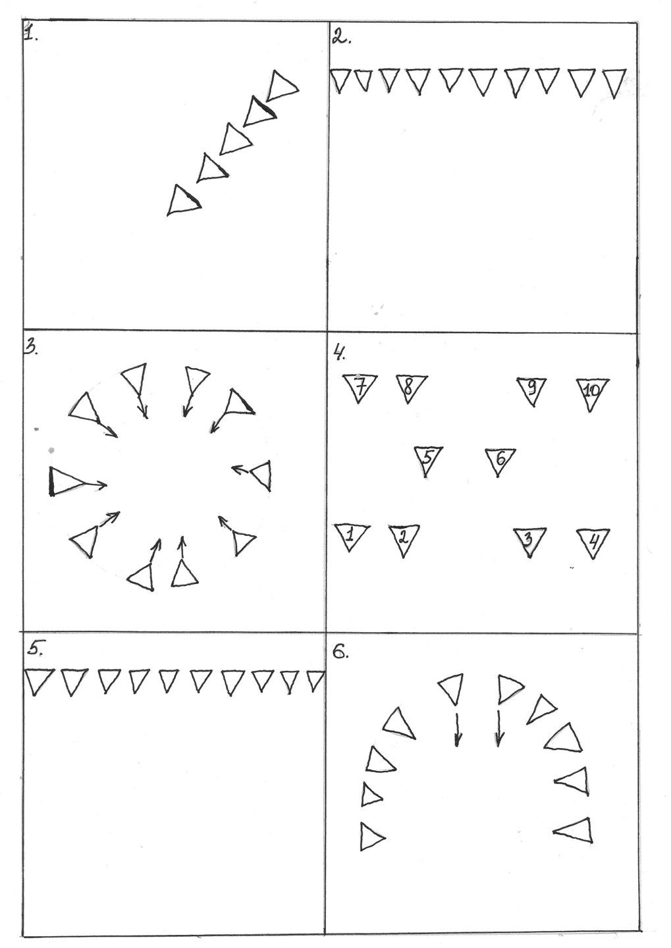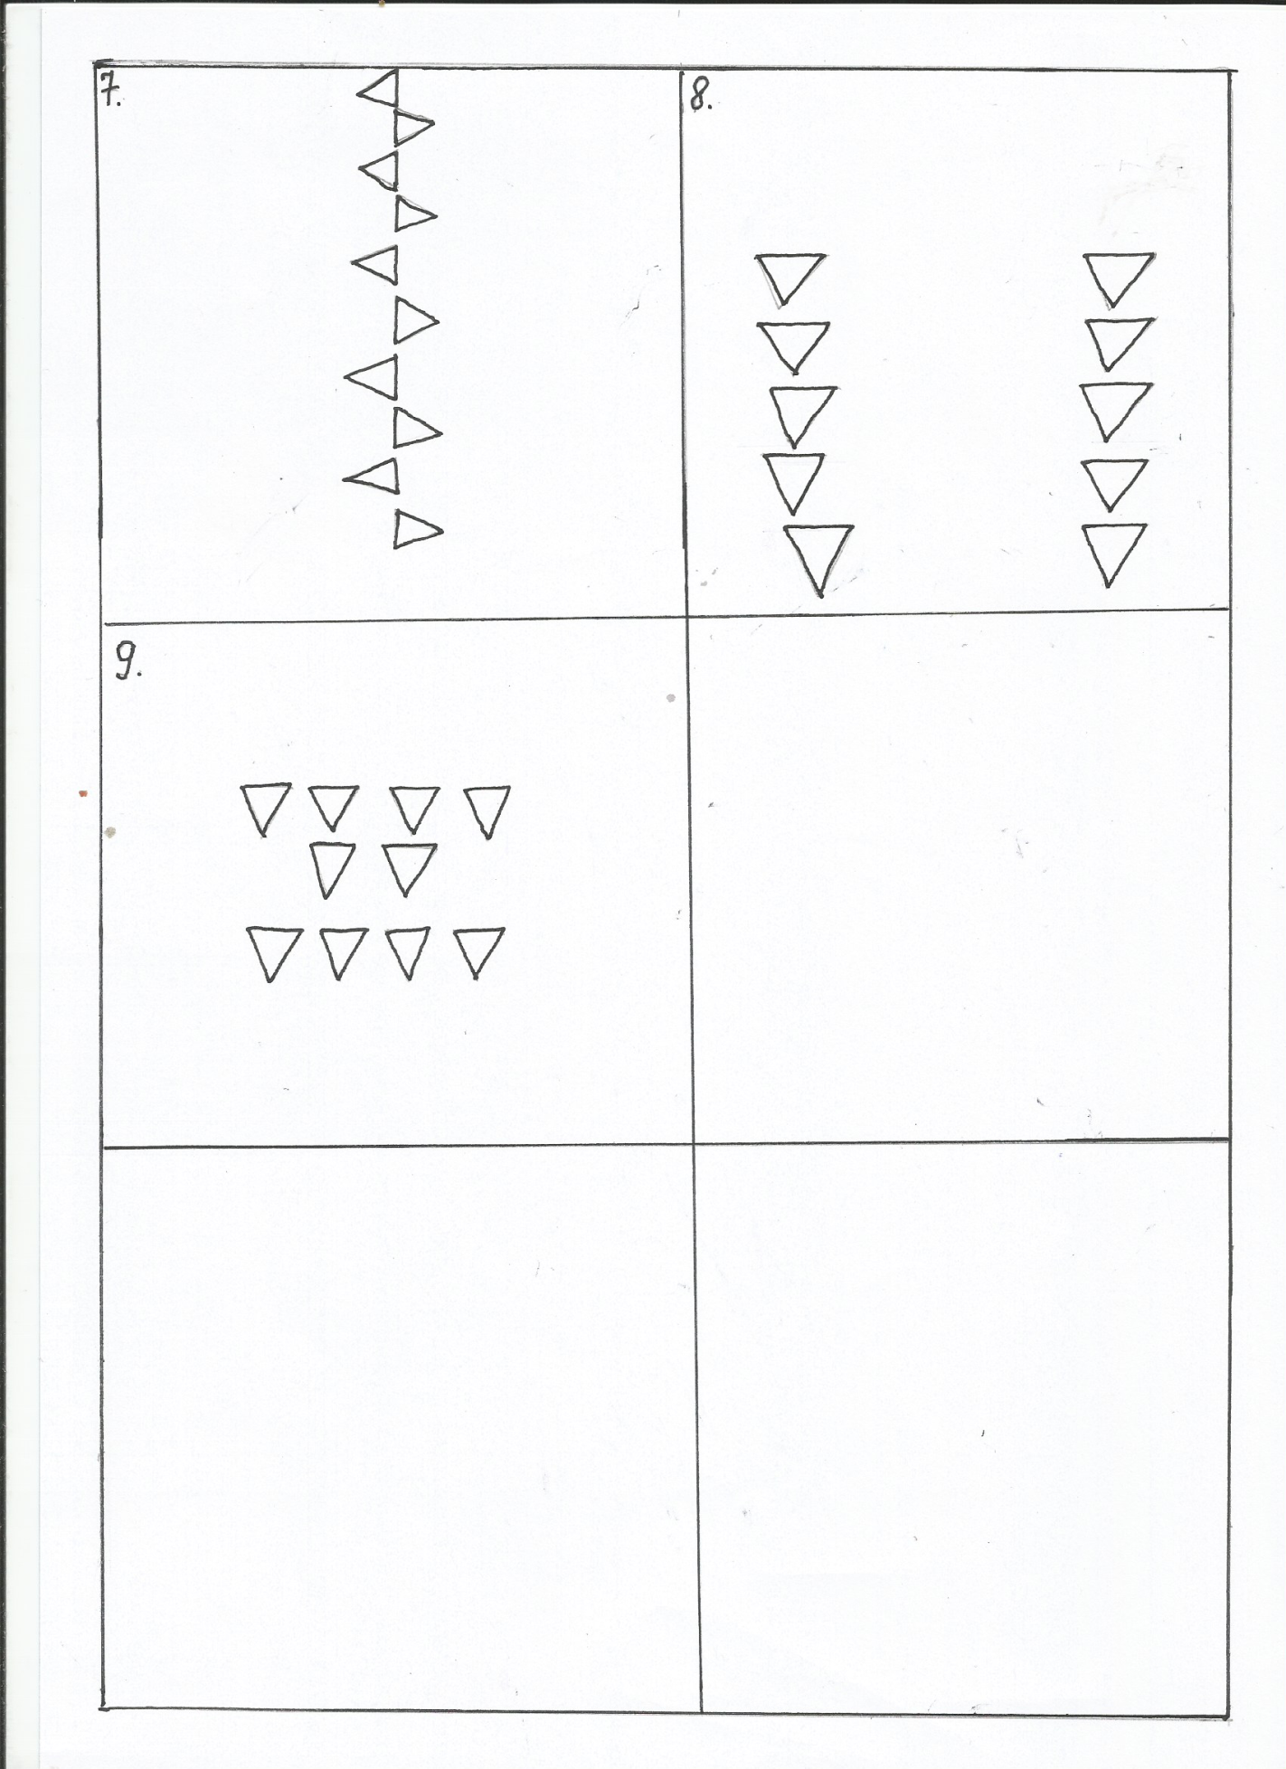

**Словарь терминов:**

**Выворотные и прямые позиции ног.**

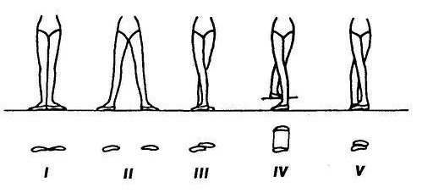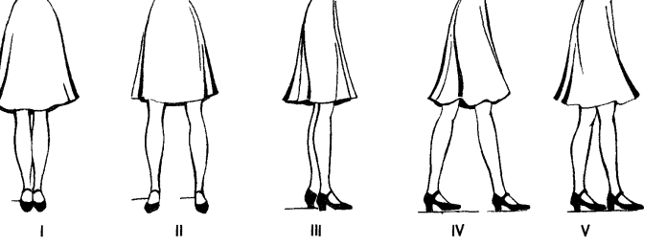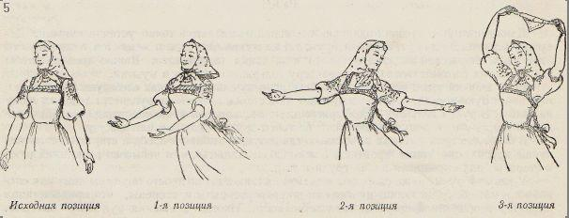

**Grand plie**-(гранд плие)-глубокое, большое «приседание».

**«Подсечка»** - Для выполнения этого элемента необходимо сесть на «корточки». При этом правую ногу мы выпрямляем, выставляя ее перед собой и опирая на пятку. Левая нога находится в согнутом положении, стойка на носке. Далее выпрямленной ногой проводим по воображаемой окружности, подсекая другую ногу. Во время выполнения движения в качестве опоры нужно использовать две руки выставляя их впереди корпуса и убирая, когда в этом месте проходит нога. Подсечку можно выполнять как в правую сторону, так и в левую. Начинать вращения можно как с правой, так и с левой ноги.

**Relevé**-(релеве)-«поднимание»,поднимание в стойку на носках с опусканием в ИП в любой позиции ног.

**Список литературы**:

Филатов С. В. От образного слова - к выразительному движению. - М.: 1993.

Слонимский Ю. В честь танца. - М.: 1988.

Бекина С.И. и др. Музыка и движение. - М.: 1983.

Мессерер А.М. Танец. Мысль. Время. - М.: 1990.

Телегин А.А. Запись танца. Самара, 1998.

Ткаченко Т. Народный танец. М., 1967.

Ваганова А. Я. «Основы классического танца». Издание 6. Серия “Учебники для вузов. Специальная литература” — СПб.: Издательство “Лань”, 2000.